Отчет
о состоянии коррупции и реализации антикоррупционной политики
в Чистопольском муниципальном районе
в первом полугодии 2019 года

- Состояние коррупции

А) За 1 полугодие 2019 года правоохранительными органами г. Чистополя зарегистрировано 8 преступлений анализируемой категории, все по ч.1 ст.291.2 УК РФ, по которым возбуждены уголовные дела. По результатам рассмотрения 5 сообщений о преступлениях исследуемого вида вынесено 5 постановлений об отказе возбуждении уголовного дела. При этом, 1 процессуальное решение признано городской прокуратурой незаконным и отменено в связи с неполнотой проведенной в порядке ст.ст.144, 145 УПК РФ проверки.
Исходя из выявленных преступлений, наиболее подверженные сферы коррупционной преступности являются: деятельность инспекторов ГИБДД по выявлению административных правонарушений и попытка дачи взяток указанным представителям власти с целью избежать административную ответственность.
С учета прокурорами в отчетном периоде коррупционные преступления не снимались, выявленных преступлений, необоснованно не учтенных как коррупционные, не имеется.
Примером выявленных преступлений коррупционной направленности, получивший достаточно широкий общественный резонанс и огласку в средствах массовой информации, является задержание и привлечение к уголовной ответственности за получение взятки руководителя Исполнительного комитета муниципального образования «Город Чистополь» А.Г. Заиконникова.
Приговором Чистопольского городского суда Республики Татарстан от 27.05.2019 Заиконников А.Г. признан виновным в совершении преступления, предусмотренного п. п. «б, в» ч.5 ст. 290 УК РФ и ему назначено наказание с применением ст. 64 УК РФ в виде 4 лет лишения свободы с отбыванием наказания в исправительной колонии строгого режима.
Из описательно-мотивировочной части приговора следует, что Заиконников А.Г., являясь руководителем Чистопольского городского Исполнительного комитета Чистопольского муниципального района Республики Татарстан, в период с 07.06.2018 по 22.11.2018 получил от учредителя ООО «Монолит» Исмагилова А.Р. через директора ООО «Монолит» Ситдикова Р.Р., действовавшего в качестве посредника, взятку в виде денег в крупном размере на общую сумму 360 000 рублей, из ис- требуемых 680 000 рублей за беспрепятственное подписание им актов по приемке выполненных работ по муниципальным контрактам, заключенным между Чистопольским Исполнительным комитетом и ООО «Монолит», то есть за совершение действий в пользу взяткодателя.
Арест, наложенный на имущество Заиконникова А.Г. – ½ доли в праве на квартиру, расположенную по адресу: Республика Татарстан, г. Казань, ул. Закиева, дом 21, квартира 150; 1/5 доли в праве на земельный участок, расположенный по адресу: Республика Татарстан, г. Чистополь, ул. Нариманова, дом 141 «А»; квартиру, расположенную по адресу: Республика Татарстан, г. Чистополь, ул. Октябрьская, дом 21, квартира 91; денежные средства в сумме 1020, 58 рублей, находящиеся на счете в ПАО «Ак Барс»; денежные средства в сумме 1400000 рублей, находящиеся на счете в АО «Российский сельскохозяйственный банк» - приговором суда отменен в связи с отсутствием исковых требования по уголовному делу.
Городским прокурором на приговор суда принесено апелляционное представление на отмену приговора по мотиву несоответствия выводов суда фактическим обстоятельствам дела и мягкостью назначенного наказания.
Апелляционное представление находится на стадии рассмотрения.
В производстве органов предварительного расследования находилось 8 уголовных дела коррупционной направленности, 7 уголовных дел направлены суд с обвинительным актом. Факты грубой волокиты по ним не выявлялись, следственные и процессуальные действия проводились, как правило, наступательно.
Все указанные дела городской прокуратурой изучались, в т.ч. в динамике, принимаемые процессуальные решения признаны законными. В то же время ходе изучения 2 уголовных дел в отчетном периоде были выявлены, в первом случае – нарушения при составлении обвинительного акта, в связи с этим оно было возвращено дознавателю отдела МВД России по Чистопольскому району для пересоставления, во втором – нарушение права обвиняемого на защиту, в связи с чем оно было возвращено дознавателю отдела МВД России по Чистопольскому району на дополнительное расследование (пример см в п.7 настоящей записки).
По первому случаю в адрес руководства ОВД внесено 1 преставление, которое рассмотрено, 1 должностное лицо (дознаватель) привлечено к дисциплинарной ответственности.
В рамках 1 уголовного дела избрана мера пресечения виде подписки о невыезде, по остальным 7 делам лица подвергнуты мерам процессуального принуждения – отобрано обязательство о явке.
В порядке ст.226 УПК РФ для пересоставления обвинительного акта в орган дознания возвращено 1 уголовное дело. После устранения недостатков оно направлено в суд для рассмотрения по существу предъявленного обвинения.
В истекший период 2019 года судом рассмотрено 6 уголовных дела по обвинению 6 лиц в совершении преступлений указанной категории, по которым судом первой инстанции вынесены итоговые решения.
Чистопольским городским судом Республики Татарстан и мировыми судьями по Чистопольскому судебному району Республики Татарстан в порядке ст. 237 УК РФ прокурору уголовные дела названной категории не возвращались.
Городским судом и мировыми судьями уголовные дела названной категории с вынесением постановления о прекращении уголовного дела и назначением меры уголовно-правого характера – судебного штрафа, не рассматривались.
Случаев прекращения судом уголовных дел по реабилитирующим основаниям не имелось, судебные решения являются законными и обоснованными, меры прокурорского реагирования в отношении указанных решений суда не принималось.
Сообщения о совершении работниками правоохранительных органов коррупционных преступлений не регистрировались, в производстве поднадзорных прокуратуре города следственных органов не имелось уголовных дел, возбужденных по фактам совершения сотрудниками правоохранительных органов преступлений данной категории.
Б) 1. Приговором мирового судьи судебного участка № 1 по Чистопольскому судебному району Республики Татарстан от 08.04.2019 Тазутдинов Р.М. признан виновным в совершении преступления, предусмотренного ч.3 ст. 30, ч.1 ст. 291.2 УК РФ и ему назначено наказание в виде штрафа в размере 6 000 рублей. Уголовное дело рассмотрено в общем порядке.
Из приговора суда усматривается, что Тазутдинов Р.М., находясь в служебной автомашине, реализуя свой преступный умысел, направленный на дачу взятки должностному лицу во избежание привлечения к административной ответственности за управление автотранспортным средством в состоянии алкогольного опьянения, предложил и попытался передать инспектору ДПС Куприянову К.А., который находился при исполнении своих должностных обязанностей, денежные средства в сумме 1000 рублей, однако Куприянов К.А. отказался принимать переданные Тазутдиновым Р.М. денежные средства, с связи с чем последний не смог довести свой преступный умысел до конца по независящим от него обстоятельствам.
В соответствии с приговором суда средство совершения преступления - денежные средства в сумме 1000 рублей- конфискованы в доход государства.
2. Приговором мирового судьи судебного участка № 4 по Чистопольскому судебному району Республики Татарстан от 22.04.2019 Гладилов А.В. признан виновным в совершении преступлений, предусмотренных ч.3 ст. 30, ч.1 ст. 291.2 УК РФ, ст. 319 УК РФ и ему назначено наказание по правилам ч.2 ст. 69 УК РФ в виде штрафа в размере 26 000 рублей. Уголовное дело рассмотрено в особом порядке.
Из приговора суда усматривается, что Гладилов А.В., находясь в кабинете Чистопольского межмуниципального филиала ФКУ УИИ УФСИН России по Республике Татарстан, с целью избежать административной ответственности по ст. 20.21 КоАП РФ, передал в качестве взятки начальнику филиала Баширову А.Г. денежные средства в размере 1000 рублей. Однако, Баширов А.Г. отказался принимать переданные Гладиловым А.В. денежные средства, с связи с чем последний не смог довести свой преступный умысел до конца по независящим от него обстоятельствам.
В соответствии с приговором суда средство совершения преступления - денежные средства в сумме 1000 рублей - конфискованы в доход государства.
3. Приговором мирового судьи судебного участка № 3 по Чистопольскому судебному району Республики Татарстан от 29.04.2019 Капанадзе Г.А. признан виновным в совершении преступления, предусмотренного ч.3 ст. 30, ч.1 ст. 291.2 УК РФ и ему назначено наказание в виде исправительных работ на 3 месяца с удержанием в доход государства 15 % из его заработка. На основании ст. 73 УК РФ наказание назначено условно с испытательным сроком на 6 месяцев с возложением обязанностей. Уголовное дело рассмотрено в особом порядке.
Из приговора суда усматривается, что Капанадзе Г.А., находясь в служебной автомашине, реализуя свой преступный умысел, направленный на дачу взятки должностному лицу во избежание привлечения к административной ответственности по ч. 4 ст. 12.15 КоАП РФ, предложил и попытался передать инспектору ДПС Нуретдинову И.И., который находился при исполнении своих должностных обязанностей, денежные средства в сумме 2000 рублей, однако Нуретдинов И.И. отказался принимать переданные Капанадзе Г.А. денежные средства, с связи с чем последний не смог довести свой преступный умысел до конца по независящим от него обстоятельствам.
В соответствии с приговором суда средство совершения преступления - денежные средства в сумме 2000 рублей - конфискованы в доход государства.
4. Приговором мирового судьи судебного участка № 3 по Чистопольскому судебному району Республики Татарстан от 28.05.2019 Ефремов А.И. признан виновным в совершении преступления, предусмотренного ч.3 ст. 30, ч.1 ст. 291.2 УК РФ и ему назначено наказание в виде штрафа в размере 25 000 рублей. Уголовное дело рассмотрено в общем порядке.
Из приговора суда усматривается, что Ефремов А.И., находясь в служебной автомашине, реализуя свой преступный умысел, направленный на дачу взятки должностному лицу во избежание привлечения к административной ответственности по ч. 1 ст. 12.4 КоАП РФ, предложил и попытался передать инспектору ДПС Тюрину М.В., который находился при исполнении своих должностных обязанностей, денежные средства в сумме 1500 рублей, однако Тюрин М.В. отказался принимать переданные Ефремовым А.И. денежные средства, с связи с чем последний не смог довести свой преступный умысел до конца по независящим от него обстоятельствам.
В соответствии с приговором суда средство совершения преступления - денежные средства в сумме 1500 рублей - конфискованы в доход государства.
5. Приговором мирового судьи судебного участка № 3 по Чистопольскому судебному району Республики Татарстан от 30.05.2019 Игонин С.А. признан виновным в совершении преступления, предусмотренного ч.3 ст. 30, ч.1 ст. 291.2 УК РФ и ему назначено наказание в виде штрафа в размере 25 000 рублей. Уголовное дело рассмотрено в общем порядке.
Из приговора суда усматривается, что Игонин С.А., находясь в служебной автомашине, реализуя свой преступный умысел, направленный на дачу взятки должностному лицу во избежание привлечения к административной ответственности по ч. 1 ст. 12.15 КоАП РФ, предложил и попытался передать инспектору ДПС Тюрину М.В., который находился при исполнении своих должностных обязанностей, денежные средства в сумме 1500 рублей, однако Тюрин М.В. отказался принимать переданные Игониным С.А. денежные средства, с связи с чем последний не смог довести свой преступный умысел до конца по независящим от него обстоятельствам.В соответствии с приговором суда средство совершения преступления - денежные средства в сумме 1500 рублей - конфискованы в доход государства.
В) В первом полугодии 2019 года прокуратурой выявлено в общей сложности в общей сложности 42 нарушения коррупционной направленности. В целях устранения и недопущения в дальнейшем выявленных нарушений прокуратурой внесено 30 представлений, по результатам рассмотрения которых привлечены к дисциплинарной ответственности 28 лиц, в целях исключения из положений нормативных правовых актов коррупциогенных факторов принесены 4 протеста, внесено 2 требования (0).
Общая штатная численность муниципальных служащих в Чистопольском муниципальном районе составляет 116 человек, фактическая численность составляет 117 человек.
Представители прокуратуры принимают участие в заседаниях комиссии по координации работы по противодействию коррупции в Чистопольском муниципальном районе и комиссии по соблюдению требований к служебному поведению муниципальных служащих, должностному поведению лиц, замещающих муниципальные должности, и урегулированию конфликта интересов в Совете Чистопольского муниципального района. Прокуратурой на систематической основе дается оценка полноты и эффективности выполнения ответственными лицами мероприятий, предусмотренных муниципальной программой реализации антикоррупционной политики.
Нарушений в деятельности контрольно-ревизионных и надзорных органов в борьбе с коррупцией не выявлено. Уровень взаимодействия к правоохранительными и контролирующими органами находится на должном уровне, позволяющем эффективно и своевременно принимать меры превентивного и карательного характера за совершение коррупционных правонарушений.
Согласно части первой ст. 8 Федерального закона № 273-ФЗ граждане, замещающие должности руководителей государственных (муниципальных) учреждений, обязаны представлять представителю нанимателя (работодателю) сведения о своих доходах, об имуществе и обязательствах имущественного характера, а также о доходах, об имуществе и обязательствах имущественного характера своих супруги (супруга) и несовершеннолетних детей (далее - сведения о доходах).
Аналогичная обязанность руководителя муниципального учреждения установлена ч.4 ст. 275 Трудового кодекса РФ.
Прокуратурой изучены сведения о доходах, представленные руководителями учреждений, осуществляющих образовательную деятельность, в отношении которых функции и полномочия учредителя осуществляются Исполнительным комитетом Чистопольского муниципального района РТ.
Установлены факты представления руководителями учреждений муниципальных учреждений заведомо недостоверных или неполных сведений о доходах за 2018 год.
Так, заведующая МБДОУ «Каргалинский детский сад № 11» Ахметзянова Р.И. в сведениях о своих доходах не отразила данные о полученном ею пособии по временной нетрудоспособности в размере 44768,40 руб. и льготы для педагогического работника муниципального учреждения образования (в сельской местности) в размере 3608, 59 руб. Также Ахметзянова Р.И. в сведениях о доходах своего супруга Ахметзянова Р.Р. не отразила данные о принадлежности последнему жилого дома площадью 141,2 кв. м. и земельного участка площадью 825 кв. м. по адресу г. Чистополь, ул. Ибрагимова, д. 56 А, а также автомобиля ВАЗ -21043.
Заведующая МАДОУ «Детский сад № 20 общеразвивающего типа «Мозаика» Зиновьева Ж.Е. в сведениях о своих доходах не отразила данные о полученном ею пособии по временной нетрудоспособности в размере 9742, 32 руб., а также недостоверно отразила данные о полученном ею доходе от продажи автомобиля LADA 219210 в размере 290 000 руб., тогда как цена продажи автомобиля по договору купли-продажи от 16.08.2018 года составила 300 000 руб. Также Зиновьева Ж.Е. в сведениях о доходах своего супруга Зиновьева Д.Е. не отразила данные о принадлежности последнему 1/3 доли в праве общей долевой собственности на жилое помещение по адресу г. Чистополь, ул. Октябрьская, д.21, кв.6, а также маломерного судна «Прогресс 2М».
Заведующая МБДОУ «Адельшинский детский сад» Валиуллина Р.А. в сведениях о своих доходах не отразила данные о принадлежности ей 1/3 доли в праве общей долевой собственности на земельный участок сельскохозяйственного назначения площадью 327 000 кв.м., кадастровый номер 16:42:000000:1710, о полученном доходе в размере 926800 руб. от продажи автомобиля KIA SLS, о полученной ею льготе для педагогического работника муниципального учреждения образования (в сельской местности) в размере 3527, 86 руб.
Заведующая МБДОУ «Кубасский детский сад» Сабирзянова Д.З. в сведениях о своих доходах не отразила данные о полученной ею доходе в размере 127 461 руб. от продажи молока и полученной ею льготе для педагогического работника муниципального учреждения образования (в сельской местности) в размере 3674, 85 руб. Также Сабирзянова Д.З. в сведениях о доходах своего супруга Сабирзянова Р.М. не отразила данные о полученном им доходе в виде субсидии на возмещение части затрат на содержание дойных коров в размере 16000 руб. В общей сложности проверкой установлены факты представления заведомо недостоверных или неполных сведений о доходах 11 руководителями учреждений, осуществляющих образовательную деятельность, а также 2 руководителями учреждений, в отношении которых функции и полномочия учредителя осуществляются Исполнительным комитетом Чистопольского муниципального района РТ.
Внесенные в Управление образования Исполнительного комитета Чистопольского муниципального района и Исполнительный комитет Чистопольского муниципального района представления находятся на стадии их рассмотрения.
Федеральным законом от 1 июля 2017 г. N 132-ФЗ в Федеральный закон от 2 марта 2007 г. N 25-ФЗ «О муниципальной службе в Российской Федерации» внесены изменения, в соответствии с которыми сведения о применении к муниципальному служащему взыскания в виде увольнения в связи с утратой доверия включаются органом местного самоуправления, в котором муниципальный служащий проходил муниципальную службу, в реестр лиц, уволенных в связи с утратой доверия, предусмотренный статьей 15 Федерального закона от 25 декабря 2008 года N 273-ФЗ «О противодействии коррупции» (далее- Федеральный закон N 273-ФЗ).
В целях реализации ст. 15 Федерального закона N 273-ФЗ постановлением Правительства РФ от 5 марта 2018 г. N 228 утверждено положение о реестре лиц, уволенных в связи с утратой доверия (далее – Положение).
Настоящее Положение определяет порядок включения сведений о лице, к которому было применено взыскание в виде увольнения (освобождения от должности) в связи с утратой доверия за совершение коррупционного правонарушения (далее - сведения), в реестр лиц, уволенных в связи с утратой доверия (далее - реестр), исключения из реестра сведений, размещения реестра на официальном сайте федеральной государственной информационной системы в области государственной службы в информационно-телекоммуникационной сети «Интернет».
Согласно п. 4 Положения органы местного самоуправления определяют должностное лицо, ответственное за направление сведений в уполномоченный государственный орган (уполномоченную организацию) в соответствии с настоящим Положением для их включения в реестр, а также для исключения из реестра сведений по основаниям, указанным в пункте 15 настоящего Положения. Проверка показала, что Чистопольским городским Исполкомом не определено должностное лицо, ответственное за направление сведений в уполномоченный государственный орган (уполномоченную организацию) в соответствии с Положением.
По результатам рассмотрения внесенного представления одно лицо, ответственное за профилактику коррупционных и иных правонарушений городского Исполкома привлечено к дисциплинарной ответственности.

Г) На главной странице официального сайта Чистопольского муниципального района размещен опрос для населения «Выскажите свое мнение о состоянии коррупции». Результаты опроса ежемесячно обобщаются и рассматриваются на рабочем совещании при главе муниципального района. Регулярно изучается фактическое состояние коррупции, вырабатываются меры по усилению противодействия коррупции.
В апреле 2019 г. Центр специальной связи и информации ФСО РФ в Республике Татарстан провел социологическое исследование в г. Чистополь на тему ««Оценка населением уровня коррупции в субъектах РФ». В исследовании приняло участие 142 респондента

- Сталкивались ли Вы за последние 12 месяцев с проявлениями коррупции?
Да, один раз - 5,5%;
Да, несколько раз – 16%;
Нет, не сталкивался – 73%;
Затруднились ответить – 5,5%.

- Оценка уровня коррупции в сфере ЖКХ
Высокий - 12,5%;
Средний - 15%;
Низкий - 15%;
Затруднились ответить – 58%.

- Оценка уровня коррупции в системе дошкольного образования.
Высокий - 11,8%;
Средний - 12,5%;
Низкий - 27%;
Затруднились ответить – 48%.

- Оценка уровня коррупции в системе школьного образования.
Высокий - 10,4%;
Средний - 18,%;
Низкий - 26%;
Затруднились ответить – 45%.

- Оценка уровня коррупции в системе правоохранительных органов.
Высокий - 30,5%;
Средний - 15,%;
Низкий - 9 %;
Затруднились ответить – 45%.

- Оценка уровня коррупции в полиции.
Высокий - 23%;
Средний - 19,%;
Низкий - 6,26 %;
Затруднились ответить – 50%.

- Оценка уровня коррупции в ГАИ.
Высокий - 34%;
Средний - 13,%;
Низкий - 8 %;
Затруднились ответить – 43%.

- Оценка уровня коррупции в здравоохранении (бесплатной медицинской помощи).
Высокий - 47%;
Средний - 16,%;
Низкий - 12,5 %;
Затруднились ответить – 23%.

- Оценка уровня коррупции в сделках с недвижимостью.
Высокий - 13,9%;
Средний - 18,7%;
Низкий - 9,7 %;
Затруднились ответить – 57%.

- Оценка уровня коррупции при получении работы или продвижении по службе.
Высокий - 18%;
Средний - 16,%;
Низкий - 8 %;
Затруднились ответить – 57%.

- Оценка уровня коррупции в налогообложении.
Высокий - 4,9%;
Средний - 6,9%;
Низкий - 16,7 %;
Затруднились ответить – 71%.

- Уровень коррупции в городе.
Высокий - 21,5%;
Средний - 25,7%;
Низкий - 12,5 %;
Затруднились ответить – 40,3%.

Д) Все восемь зарегистрированных в 1 полугодии 2019г преступлений, исследуемого вида, это дачи мелких взяток (ст.291.2 УК РФ), т.е. соотношение 8 к 0. Указанное обусловлено тем, что получение взяток, как правило, выявляется в инициативном порядке, чему предшествует оперативно-розыскная работа, чего нельзя сказать о фиксации дачи взяток, поскольку все 8 случаев связаны с их дачей сотрудникам ГИБДД, немедленно сообщившим об указанных фактах в ДЧ ОВД.
Случаев выявления и пресечения наиболее значимых противоправных деяний, совершаемых в крупном и особо крупном размерах, в составе организованных преступных групп и сообществ (с приведением статистических данных, тенденций, причин и выводов), не имеется.
Материальный ущерб от выявленных преступлений анализируемого вида не наступил.
Сферу здравоохранения наряду с другими проблемами население по прежнему считает, где наиболее высоки коррупционные риски.
Вопросы деятельности учреждений здравоохранения района на заседании комиссии по координации работы противодействию коррупции в Чистопольском муниципальном районе рассмотрены 17 апреля 2019 года. Руководство ЦРБ активно взаимодействует с общественным Советом Чистопольского муниципального района, проводит встречи с общественными организациями, организовывает «горячие линии» с населением.
По вопросам здравоохранения в ГАУЗ «Чистопольская ЦРБ» в первом полугодии текущего года поступило 74 обращения. Из них - 8 обращений с выражением благодарности в адрес медицинских сотрудников ГАУЗ "Чистопольская ЦРБ" и 3 обращения, касающихся вопросов этики и деонтологии. Обращений о коррупционных проявлениях не зарегистрировано.
2) Меры по противодействию коррупции, реализованные в районе:

А) В первом полугодии 2019 года во исполнение решений, принятых по итогам заседания Коллегии по вопросам безопасности, прошедшего 21 мая 2019 года при полномочном представителе Президента Российской Федерации в Приволжском федеральном округе, и в соответствии с поручениями обеспечена эффективная деятельность комиссии по координации работы по противодействию коррупции в Чистопольском муниципальном районе. (Письма руководителя Аппарата Президента Республики Татарстан от 10.06.2019 № 02-5176, от 20.06.2019 № 02-5647). Проведено 4 заседания и рассмотрено 14 вопросов
Такие вопросы как:

1. О несоблюдении замещающим должность муниципальной службы Заиконниковым А.Г. требований к должностному поведению;
2. Информация о мероприятиях, проводимых контрольно-счетной палатой в 2018 году в рамках внешнего финансового контроля;
3. О работе отдела МВД по Чистопольскому району по выявлению коррупционных преступлений в 2018 году;
4. О преступлениях коррупционной направленности расследованных в 2018 году;
5. О нарушениях коррупционной направленности выявленных в 2018 году;
6. О проводимых руководством ГАУЗ "Чистопольская ЦРБ" мероприятиях по формированию у работников учреждений здравоохранения негативного отношения к дарению (получению) подарков в связи с их должностным положением или в связи с исполнением ими должностных обязанностей;
7. О проводимой работе в соответствии с изменениями, внесенными в Федеральный закон о контрактной системе и вступившими в действие с 01.07.2018г;
8. О работе ПИиЗО ЧМР по предоставлению в аренду и в собственность земельных участков и имущества находящегося в собственности Чистопольского муниципального района;
9. О проводимой работе по ведению финансового контроля за соблюдением условий исполнения муниципальных контрактов (договоров), в том числе сроков исполнения поставщиками (подрядчиками, исполнителями) обязательств по ним, с целью исключения проявления коррупционных рисков;
10. Реализация мер, направленных на предупреждение и пресечение коррупционных проявлений при осуществлении закупок товаров, работ, услуг, а также обеспечение муниципальных нужд;
11.Реализация мероприятий, проводимых в учреждениях образования ЧМР, направленных на формирование антикоррупционного мировоззрения.
12.О проводимой работе по противодействию коррупции среди работников и обучающихся ГАПОУ «Чистопольский многопрофильный колледж»;
13.Об исполнении законодательства о муниципальной службе в части своевременности и достоверности представления сведений о доходах, расходах, об имуществе и обязательствах имущественного характера;

По результатам рассмотрения приняты следующие решения:
1. Информацию докладчиков принять к сведению.
2. Руководителям органов внутреннего и внешнего финансового контроля Чистопольского муниципального района (ФБП - Карманова Н.А., КСП – Гришина О.Н.):
а) обеспечить постоянный контроль в сфере закупок товаров, выполнения работ и услуг для муниципальных нужд в соответствии с законодательством РФ о контрактной системе;
б) принять меры по установлению личной заинтересованности руководителя заказчика, члена комиссии по осуществлению закупок, контрактного управляющего при заключении и исполнении контракта.
О проделанной работе проинформировать председателя комиссии до 01.07.2019г.
3. Руководителям органов местного самоуправления и муниципальных бюджетных учреждений Чистопольского муниципального района:
а) обеспечить исполнение ст.13.3. Федерального закона от 25 декабря 2008 года N 273-ФЗ «О противодействии коррупции»;
б) соблюдать лично и обеспечить соблюдение подчиненными муниципальными служащими и работниками Кодекс этики и служебного поведения. Своим личным поведением подавать пример честности, беспристрастности и справедливости, принимать меры по предупреждению коррупции среди подчиненных;
в) усилить контроль за поведением в служебное время подчиненных муниципальных служащих и работников;
г) с учетом должностных и функциональных обязанностей провести индивидуальные мероприятия с каждым муниципальным служащим и работником, направленные на неукоснительное соблюдение требований законодательства о противодействии коррупции, в том числе уведомления надлежащим образом об обращении с целью предложения взятки или склонения к совершению иных противоправных действий;
д) принять меры, направленные на выявление личной заинтересованности подчиненных муниципальных служащих и работников при исполнении ими должностных и функциональных обязанностей, которая приводит или может привести к конфликту интересов;
4. Помощнику главы по вопросам противодействия коррупции (Ефимов А.Т.):
а) организовать и провести с участием работников городской прокуратуры дополнительные занятия с муниципальными служащими, руководителями муниципальных бюджетных учреждений Чистопольского муниципального района об ответственности за совершение коррупционных правонарушений. Срок до 15.02.2019г;
б) провести тестирование всех муниципальных служащих, руководителей муниципальных бюджетных учреждений Чистопольского муниципального района на предмет знания требований законодательства РФ «О противодействии коррупции». Срок до 15.03.2019г;
5. Руководителям органов внутреннего и внешнего финансового контроля Чистопольского муниципального района (ФБП - Карманова Н.А., КСП – Гришина О.Н.):
а) обеспечить постоянный контроль в сфере закупок товаров, выполнения работ и услуг для муниципальных нужд в соответствии с законодательством РФ о контрактной системе;
б) принять меры по установлению личной заинтересованности руководителя заказчика, члена комиссии по осуществлению закупок, контрактного управляющего при заключении и исполнении контракта.
О проделанной работе проинформировать председателя комиссии до 01.07.2019г.
6. Руководителям органов местного самоуправления и муниципальных бюджетных учреждений Чистопольского муниципального района:
- принять меры по недопущению нарушений в финансово-бюджетной сфере, исключению случаев нецелевого и неэффективного использования муниципальной собственности;
- принять дополнительные меры, направленные на своевременное выявление возможного возникновения и урегулирования возникшего в ходе служебной деятельности, конфликта интересов;
- принять дополнительные меры, направленные на своевременное и достоверное представление муниципальными служащими, лицами, замещающими муниципальные должности и должности руководителей муниципальных учреждений сведений о доходах, расходах, об имуществе и обязательствах имущественного характера. О поведенной работе проинформировать председателя комиссии не позднее 01.04.2019г;
7. Главному врачу ГАУЗ «Чистопольская ЦРБ (Мустафину Р.Р.) продолжить проведение системных мероприятий по снижению возникновения коррупционных проявлений в учреждениях здравоохранения, в том числе по формированию у работников учреждений здравоохранения негативного отношения к получению (дарению) подарков в связи с их должностным положением или в связи с исполнением ими должностных обязанностей, а также по предупреждению возникновения и урегулированию возникшего конфликта интересов, при выполнении должностных обязанностей.
Информацию о проведенных мероприятиях и достигнутых результатах представить председателю комиссии не позднее 20.12.2019г;
8. Руководителям органов внутреннего и внешнего финансового контроля Чистопольского муниципального района (ФБП - Карманова Н.А., КСП – Гришина О.Н.) продолжить осуществление постоянного контроля в сфере закупок товаров, выполнения работ и услуг для муниципальных нужд, а так же по выявлению нарушений в финансово-бюджетной сфере, случаев нецелевого и неэффективного использования муниципальной собственности;
9. Руководителям органов местного самоуправления и муниципальных бюджетных учреждений Чистопольского муниципального района принять исчерпывающие меры по недопущению нарушений финансово-бюджетной дисциплины, исключению случаев нецелевого и неэффективного использования бюджетных средств и муниципального имущества;
10. Руководителям и ответственным за профилактику коррупционных и иных правонарушений органов местного самоуправления (Хасанов Э.Р., Рахимов И.Ф. и Карманова Н.А.) тщательно изучить документы и внести представителю нанимателя предложения о целесообразности инициирования проверки достоверности и полноты представленных муниципальными служащими (Мамакова Г.И.- отдел ЗАГС ИК ЧМР, Маслова Ж.И. – ФБП ЧМР, Садиков Ф.М. и Долгова Е.В. - ИК МО «Город Чистополь») сведений о расходах. Срок до 10.07.2019г;
11. Управлению образования Чистопольского муниципального района (Купцова О.В.) продолжить системную работу по антикоррупционному воспитанию школьников, направленных на воспитание (формирование) у школьников гражданской позиции в отношении коррупции. в том числе формах, как кружки, беседы, открытые уроки, классные часы, общешкольные линейки, секции, «круглые столы», конкурсы, викторины, конференции, акции антикоррупционной направленности, встречи с представителями органов муниципальной власти и правоохранительных органов. Информацию о проведенных мероприятиях представить председателю комиссии не позднее 12.12.2019г;
12. Руководителям образовательных учреждений ГАПОУ «Чистопольский многопрофильный колледж» (Еремеева О.А.), ГАПОУ «Чистопольское медицинское училище» (Лазарева Н.С.), ГАПОУ «Чистопольский сельскохозяйственный техникум» (Нуруллин А.А.), продолжить системную работу по антикоррупционному воспитанию студентов и учащихся, направленных на воспитание (формирование) у молодых людей гражданской позиции в отношении коррупции. Информацию о проведенных мероприятиях представить председателю комиссии не позднее 12.12.2019г.

Планы закупок и план – графики размещения заказов для нужд заказчиков опубликованы в системе ЕИС на главной странице Официального сайта Российской Федерации в сети Интернет для размещения информации о размещении заказов на поставки товаров, выполнение работ, оказание услуг (https://zakupki.gov.ru) в разделе «Планирование закупок» и на сайте Чистопольского муниципального района в разделе «Муниципальный заказ».
В соответствии с Федеральным законом от 05.04.2013г. № 44-ФЗ «О контрактной системе в сфере закупок товаров, работ, услуг для обеспечения государственных и муниципальных нужд» (далее – Закон) вся информация о торгах размещается в системе ЕИС на Официальном сайте Российской Федерации в сети Интернет для размещения информации о размещении заказов на поставки товаров, выполнение работ, оказание услуг (http://zakupki.gov.ru) и на сайте «Общероссийская система электронной торговли» (http://etp.zakazrf.ru).
В соответствии с Законом размещаются закупки только для участия в них представителей субъектов малого предпринимательства и социально ориентированных некоммерческих организаций, также устанавливаются преференции для представителей уголовно-исполнительной системы, организациям инвалидов.
Закупки товаров (работ, услуг) для муниципальных нужд проводятся преимущественно конкурентными способами, обеспечивающими принципы открытости и прозрачности. Кроме того закупки малого объема (до 100 тыс. и 400 тыс. рублей) размещаются на биржевой площадке на сайте http://bp.zakazrf.ru. С 01.01.2019г. все закупки проводятся в электронной форме.
За отчетный период 2019 года Финансово-бюджетной палатой ЧМР в соответствии с планом контрольных мероприятий проведены проверки соблюдения норм законодательства о контрактной системе в сфере закупок в 6 учреждениях: МО «Татарско-Толкишское СП», МБОУ «Староромашкинская СОШ», МБУ ДО ДЮСШ «Татнефть Олимп», МБДОУ «Детский сад №3», МБУ «Психолого-педагогический центр», МО «Большетолкишское СП». По результатам проверок выявлены следующие нарушения: не заполнены позиции обоснований к планам графикам, осуществлены закупки, не предусмотренные планом графиком, несвоевременное размещение отчетов об исполнении контрактов, нарушались существенные условия контрактов, не соблюдены сроки оплаты поставленного товара, работ, услуг, несвоевременное размещение контрактов на официальном сайте, отсутствие у контрактного управляющего дополнительного профессионального образования в сфере закупок. По итогам проверок акты направлены Чистопольскую городскую прокуратуру.
По фактам закупки товаров, работ, услуг проведено 17 контрольных мероприятий. Выявленные нарушения: завышение стоимости принятых заказчиком ремонтных работ, а именно в МАУ «Исцеление» выявлено завышение стоимости ремонтных работ по текущему ремонту здания на сумму 15,9 тыс.руб. Выписано представление об устранении нарушения, средства в полном объеме возвращены в бюджет. В МКУ «Управление образования» выявлено завышение стоимости ремонтных работ по ремонту санузла, кирпичной стены и теплоснабжения на сумму 18,8 тыс.руб. Выписано представление об устранении нарушения, сумма возвращена поставщиком в учреждение. В МБОУ «Гимназия №2» выявлено завышение стоимости ремонтных работ и других затрат на сумму 126,7 тыс.рублей. Выписано представление об устранении выявленного нарушения, средства в полном объеме возвращены в бюджет.
Контрольно-счетной палатой ЧМР при проведении проверки детской школы искусств установлено, что в нарушении ч.2 статьи 34 федерального закона от 05.04.2013г № 44-ФЗ «О контрактной системе в сфере закупок товаров, работ, услуг для обеспечения государственных и муниципальных нужд", в договорах не указываются условия, предусмотренные законодательством, что цена контракта является твердой и определяется на весь срок исполнения контракта. Кроме того, в договорах, заключенных на без конкурсной основе до 100 тыс.рублей не указывается ссылка на то, что договор заключен в рамках п.4.ч.1 статьи 93 Закона. Таким образом, с нарушением норм законодательства о контрактной системе, за проверяемый период заключено договоров на сумму 550,6 тыс.руб.

Б) Во исполнение федерального законодательства и на основе обобщения практики применения действующих антикоррупционных норм в республике, в муниципальные нормативные правовые акты за отчетный период внесены следующие изменения:
- Постановление Исполнительного комитета Чистопольского муниципального района Республики Татарстан от 01 февраля 2019 года № 46 «О внесении изменений в постановление Исполнительного комитета Чистопольского муниципального района от 20.11.2014г. №736 «Реализация антикоррупционной политики в Чистопольском муниципальном районе на 2015-2020 годы» (в редакции постановления Исполнительного комитета Чистопольского муниципального района от 27.08.2018г. №699);
- Постановление главы Чистопольского муниципального района Республики Татарстан от 15 марта 2019 года № 10 «О внесении изменений в постановление главы Чистопольского муниципального района от 2 ноября 2015 года № 102 «О создании Комиссии по координации работы по противодействию коррупции в Чистопольском муниципальном районе»;
- Постановление главы Чистопольского муниципального района Республики Татарстан от 15 марта 2019 года № 12 «О внесении изменений в постановление главы Чистопольского муниципального района от 10 июня 2011 года № 72 «Об общественном совете Чистопольского муниципального района»;
- Решение Совета Чистопольского муниципального района от 23 мая 2019 года № 44/3 " О муниципальной службе в Чистопольском муниципальном районе Республики Татарстан".

В) В Чистопольском муниципальном районе Республики Татарстан мероприятия по противодействию коррупции осуществляются в соответствии с Муниципальной программой «Реализация антикоррупционной политики в Чистопольском муниципальном районе на 2015-2021 годы», утвержденной постановлением Исполнительного комитета Чистопольского муниципального района от 20.11.2014г. за №736, в редакции постановлений Исполнительного комитета Чистопольского муниципального района от 16.05.2016г. за №317, от 27.08.2018г. №699 и от 01.02.2019г.№ 46.
Осуществлен постоянный контроль за выполнением республиканской и муниципальной антикоррупционных программ. Информация об исполнении мероприятий государственной программы «Реализация антикоррупционной политики Республики Татарстан на 2015 – 2021 годы» ежеквартально направляется в Министерство юстиции Республики Татарстан.
Отчет об исполнении в 2018 году Муниципальной программы по реализации антикоррупционной политики Чистопольского муниципального района на 2015-2021 годы рассмотрен на заседании общественного Совета Чистопольского муниципальном районе 23.04.2019года.
По рекомендации главы Чистопольского муниципального района созданы и функционируют антикоррупционные комиссии в учреждениях образования, здравоохранения, отделе военного комиссариата, в отделе по делам молодежи и т.д.
Г) В рамках исполнения приказов Генеральной прокуратуры РФ о проведении антикоррупционной экспертизы нормативных правовых актов прокуратурой изучены проекты 377 муниципальных нормативных правовых актов. Из общего количества изученных проектов 240 подготовлены представительными органами, 137 - исполнительными органами. По итогам изучения по пяти проектам даны отрицательные заключения о наличии в редакции проекта НПА коррупциогенного фактора. Отрицательное заключение дано на проект постановления Исполнительного комитета Чистопольского муниципального района «Об утверждении Порядка предоставления из бюджета Чистопольского муниципального района иных межбюджетных трансфертов бюджетам поселений, входящим в состав Чистопольского муниципального района на финансовое обеспечение исполнения расходных обязательств муниципальных образований». Согласно ст. 142.4 БК РФ в случаях и порядке, предусмотренных муниципальными правовыми актами представительного органа муниципального района, принимаемыми в соответствии с требованиями настоящего Кодекса и соответствующими им законами субъекта Российской Федерации, бюджетам городских, сельских поселений могут быть предоставлены иные межбюджетные трансферты из бюджета муниципального района, в том числе межбюджетные трансферты на осуществление части полномочий по решению вопросов местного значения в соответствии с заключенными соглашениями. Тем самым, принятие настоящего НПА федеральными законами не отнесено к компетенции исполнительных органов муниципальных образований. Нормативное регулирование органом местного самоуправления вопросов, не отнесенных законодательством к предметам его ведения, создает предпосылки к возникновению предусмотренного подп. «д» п. 3 методики проведения антикоррупционной экспертизы нормативных правовых актов и проектов нормативных правовых актов, утвержденной постановлением Правительства РФ от 26 февраля 2010 г. N 96, коррупциогенного фактора, выражающегося в принятии нормативного правового акта за пределами компетенции - нарушение компетенции государственных органов, органов местного самоуправления или организаций (их должностных лиц) при принятии нормативных правовых актов. По рекомендации прокуратуры указанный проект НПА не был утвержден исполнительным органом.
Кроме того, наличие коррупциогенных факторов было выявлено в проектах 4 административных регламентов предоставления муниципальных услуг.
Замечания прокурора учтены – НПА приняты в редакции, соответствующей федеральному законодательству, исключающем возможность возникновения коррупциогенного фактора.
Случаев принятия органами местного самоуправления нормативных правовых актов без предварительного изучения их проектов прокурором, не имелось.
Также изучено 592 нормативных правовых акты, из них 332 НПА приняты представительными органами, 260 НПА – исполнительными органами. Из общего количества изученных прокуратурой НПА 372 приняты в текущем году, иные ранее принятые НПА изучены в рамках мониторинга изменений федерального законодательства.
По результатам осуществляемого на постоянной основе мониторинга изменений федерального законодательства прокуратурой установлено наличие 5 коррупциогенных факторов в положениях 4 НПА исполнительных муниципальных органов.

В первом полугодии 2019 года 246 проектов нормативных правовых актов органов местного самоуправления были размещены на официальном сайте Чистопольского муниципального района для проведения независимой экспертизы. Поступило 8 заключений независимой антикоррупционной экспертизы на проекты нормативных правовых актов органов местного самоуправления района. Все коррупциогенные фактора устранены, экспертам направлены письменные уведомления

Д) Мероприятия антикоррупционной направленности.
В соответствии с Национальным планом противодействия коррупции на 2018-2020 годы и Государственной программой «Реализация антикоррупционной политики Республики Татарстан на 2015-2021 годы» в Чистопольском муниципальном районе отводится большая роль профилактическим мероприятиям, направленным на формирование антикоррупционного мировоззрения, повышения общего уровня правосознания и правовой культуры учащихся образовательных организаций.
В общеобразовательных учреждениях на плановой основе проходили различные по содержанию и форме проведения мероприятия по антикоррупционной тематике: открытые уроки, классные часы, общешкольные линейки, «круглые столы», организация встреч с представителями правоохранительных органов, родительские собрания, участие в республиканских антикоррупционных конкурсах и другие.
Проблемы, связанные с гражданственностью и патриотизмом, понятиями морали и нравственности также обсуждаются на встречах обучающихся с сотрудниками ОБЭП, прокуратуры, ОВД, военно-патриотического клуба «Ватан» и др. На мероприятия, на родительские собрания также приглашаются участковые уполномоченные, сотрудники ПДН, главы сельских поселений, а также специалисты психолого-педагогического центра. В районе отводится большая роль профилактическим мероприятиям, направленным на формирование антикоррупционного мировоззрения, повышения общего уровня правосознания и правовой культуры учащихся образовательных организаций.
В организациях дошкольного образования и общеобразовательных организациях на плановой основе в первом полугодии 2019 года проведено более 70 различных мероприятий по антикоррупционной тематике. Это круглые столы с педагогами, коллективные собрания: «Можно ли победить коррупцию?», «Профессиональная этика», «Формирование антикоррупционной и нравственно-правовой культуры». Воспитатели провели беседы с детьми на такие темы: «Можно и нельзя», «Как прожить без ссор?», «Как поступают друзья», «Что такое справедливость?», «Этикет для малышей - Вежливые сказки» и мн.др. Просмотр видеофильма «Как колобок с коррупцией боролся». Также педагоги дошкольных образовательных организаций проявили активное участие в конкурсе листовок по противодействию коррупции. С целью формирования правовой культуры и творческих способностей детей была организована выставка совместного творчества детей и родителей «Мои права», в рисунках отразили свое отношение к коррупции, проводилась акция «Чистые ладошки».
В ГБОУ «Чистопольская кадетская школа-интернат» проведен круглый стол «Мы против коррупции» с участием оперуполномоченного уголовного розыска по криминальной сводке отдела МВД РФ по Чистопольскому району. приняли участие во Всероссийском конкурсе молодежных проектов «Если бы я был Президентом».
В образовательных организациях прошли общешкольные собрания, на которых озвучена тема антикоррупционного взаимодействия, проведен инструктаж с педагогами. В школах активно ведется работа по участию в международном молодежном конкурсе социальной антикоррупционной рекламы на тему «Вместе против коррупции».
22.01.19г. в МБОУ «Гимназия №2» педагог СЭПП «Телефон доверия» МБУ «Молодежный центр» Рузанова Е.О. провела интерактивное занятие «Можно ли победить коррупцию» приуроченное всемирному дню борьбы с коррупцией. Занятие проходило в форме заданий и последующим обсуждением.
Мероприятие было нацелено на углубление теоретического уровня познания учащимися такого явления, как коррупция, причин возникновения, факторов, способствующих ее развитию, а также воспитание активной жизненной позиции, усвоение учащимися практических мер по борьбе с коррупцией.
Задания включали: разгадку ребусов, вопросы из истории борьбы с коррупцией в нашей стране, конкурс капитанов «О чем гласит народная мудрость». Завершилось мероприятие акцией «Скажем коррупции, Нет!» с раздачей брошюр, включающих информацию о борьбе с коррупцией.
16.02.19г. в МБОУ «СОШ №5» педагог СЭПП «Телефон доверия» МБУ «Молодежный центр» Кунгурова С,А. провела акцию «Вместе скажем коррупции НЕТ», раздала информационные буклеты по профилактике коррупции учащимся 10-11 классов. Всего 57 чел.
25.04.19г. и 16.05.19г. в МБОУ «СОШ №5» педагог дополнительного образования Герасимова Е.И. провела интерактивное занятие «Мы против коррупции». Занятие проходило в форме викторины с последующим обсуждением.
Мероприятие было нацелено на углубление теоретического уровня познания учащимися такого явления, как коррупция, причин возникновения, факторов, способствующих ее развитию, а также воспитание активной жизненной позиции, усвоение учащимися практических мер по борьбе с коррупцией. Всего 63 чел.
14.06.19 г. педагоги Рузанова Е.О. и Кротова О.С. на дворовой площадке провели квест «Скажем коррупции НЕТ!». Задания включали: разгадку ребусов, вопросы из истории борьбы с коррупцией в нашей стране, конкурс капитанов. Завершилось мероприятие раздачей брошюр, включающих информацию о борьбе с коррупцией. . Всего 37 чел.
10.04.19г. педагог-организатор МБУ «Центр «Ватан» провел беседу с учащимися МБОУ «СОШ № 4» «STOP. Коррупция». Цель данной беседы: формирование у учащихся негативного отношения к коррупции как к нежелательному социальному явлению, через понимание причин возникновения этого явления и вреда, причиняемого им обществу; формирование активной жизнен-ной позиции – что должен сделать каждый гражданин России, чтобы наше государство стало процветать; формирование гражданской ответственности, самосознание важности таких понятий, как соблюдение закона, чести и честности, незапятнанной репутации и необходимости борьбы с коррупцией. В ходе беседы, которая сопровождалась презентацией, с учащимися обсуждали вопросы: что такое коррупция, уровень коррупции в России и Татарстане, последствия коррупции, негативные эффекты, которые оказывает коррупция на различные сферы жизни общества. В ходе обсуждения учащиеся пришли к мнению, что коррупция ослабляет демократию и правопорядок, что ведет к нарушениям прав человека, искажает рыночные механизмы, ухудшает качество жизни людей, способствует организованной преступности, терроризму и другим угрозам международной безопасности. Это опаснейшее явление присутствует во всех странах - больших и малых, богатых и бедных. И борьба с коррупцией долг каждого гражданина и нужно проявлять активную гражданскую позицию. (25 чел.)
13.03.19 и 14.03.19 психологи МБУ «Психологический центр» г. Чистополь провели со студентами Чистопольского многопрофильного колледжа интерактивные занятия по профилактике коррупции «Живи честно!». Совместно с психологом ребята обсудили возможные проявления коррупции в повседневной жизни и личные меры ее пресечения. Молодые люди приводили примеры и анализировали ситуации коррупционной направленности из повседневной жизни. Встреча завершилась беседой о негативных последствиях подобных сделок. Занятия способствовали формированию негативного отношения студентов к явлению коррупции. Охват – 53 чел.
18.03.19г. педагоги ПК «Фортуна» Мельникова И.М. и ПК «Батыр» Юдина Е.Э провели мини-опрос «Легко ли быть всегда честным?» среди воспитанников объединений «Я - Патриот» и «Выстрел +» Цель данного опроса: воспитывать ценностные установки и развивать способности, необходимые для формирования у детей гражданской позиции в отношении коррупции. Учащиеся обсуждали само понятие "коррупции", ее разновидности, причины, по которым преступления, связанные с коррупцией, часто остаются безнаказанными. Повторили все сферы, где может наблюдаться коррупция. В заключение мероприятия на вопрос «Как же все-таки можно победить коррупцию?» участники круглого стола согласились с высказыванием: «Давайте начнем с себя!» (43 чел.).
18.03.19г. педагог-организатор МБУ «Центр «Ватан» провел беседу с учащимися МБОУ «СОШ № 4» «STOP. Коррупция». Цель данной беседы: формирование у учащихся негативного отношения к коррупции как к нежелательному социальному явлению, через понимание причин возникновения этого явления и вреда, причиняемого им обществу; формирование активной жизненной позиции – что должен сделать каждый гражданин России, чтобы наше государство стало процветать; формирование гражданской ответственности, самосознание важности таких понятий, как соблюдение закона, чести и честности, незапятнанной репутации и необходимости борьбы с коррупцией. В ходе беседы, которая сопровождалась презентацией, с учащимися обсуждали вопросы: что такое коррупция, уровень коррупции в России и Татарстане, последствия коррупции, негативные эффекты, которые оказывает коррупция на различные сферы жизни общества. В ходе обсуждения учащиеся пришли к мнению, что коррупция ослабляет демократию и правопорядок, что ведет к нарушениям прав человека, искажает рыночные механизмы, ухудшает качество жизни людей, способствует организованной преступности, терроризму и другим угрозам международной безопасности. Это опаснейшее явление присутствует во всех странах - больших и малых, богатых и бедных. И борьба с коррупцией долг каждого гражданина и нужно проявлять активную гражданскую позицию. (21 чел.)
В ГАПОУ «Чистопольский многопрофильный колледж» в период с 01.04.2019г. по 31.05.2019г. классными руководителями был проведен цикл классных часов, дискуссий, акций по коррупции:
«Закон и необходимость его соблюдения»
«Государство и человек: конфликт интересов»
«Подарки и другие способы благодарности»
Охват студентов 350 человек.
7.04.19 и 22.05.19 психологи центра провели со студентами Чистопольского многопрофильного колледжа интерактивные занятия по профилактике коррупции «Живи честно!». Совместно с психологом ребята обсудили возможные проявления коррупции в повседневной жизни и личные меры ее пресечения. Молодые люди приводили примеры и анализировали ситуации коррупционной направленности из повседневной жизни. Встреча завершилась беседой о негативных последствиях подобных сделок. Занятия способствовали формированию негативного отношения студентов к явлению коррупции. Охват – 58 чел.
В ГАПОУ «Чистопольский сельскохозяйственный техникум им. Г.И. Усманова» 19.04.19г. и 17.05.19г. классные руководители провели тематические классные часы «Вместе скажем коррупции НЕТ!!!», «Мои права и обязанности», направленные на решение задач по противодействию коррупции в учреждении, по формированию антикоррупционного мировоззрения, повышения уровня правосознания и правовой культуры участников образовательных отношений и работников учреждения. Охват 267 чел.
Администрацией культурно-досугового центра в целях выявления фактов вымогательства, взяточничества и других проявлений коррупции, а также для более активного привлечения общественности к борьбе с данными правонарушениями используется прямая телефонная линия с директором учреждения. В первый вторник месяца организован личный прием родителей участников художественной самодеятельности директором учреждения. Регулярно происходит информирование сотрудников об их правах и обязанностях согласно ТК РФ. На еженедельных планерках с сотрудниками регулярно проводятся профилактические беседы о профилактике коррупционных проявлений. В здании установлен ящик для тайных обращений с целью своевременного выявления фактов коррупции в учреждении.
В филиалах библиотек были оформлены информационные стенды: «Вместе против коррупции» - Юлдузская сельская библиотека-филиал №34, «Коррупции – НЕТ!» - Кубасская сельская библиотека-филиал №16 и Тат. Сарсазская сельские библиотеки - филиал №28. В Центральной библиотеке была оформлена книжная выставка: «Коррупция – дефицит совести». В Ишалькинской сельской библиотеке работала тематическая выставка "Нет коррупции". Посетители могли ознакомиться материалами по борьбе с коррупцией, получить ответы на интересующие вопросы. Специалисты Малотолкишской сельской библиотеки (филиал № 19) провели информационный час «Молодежь против коррупции». Библиотекарь рассказала ребятам о коррупции, причинах её возникновения, факторах, способствующих её развитию. В завершении мероприятия, каждый из ребят высказал свою точку зрения по поводу антикоррупционных действий, пришли к одному выводу, что коррупцию надо искоренять.
Тат. Сарсазская сельская библиотека совместно с СДК для детей провели урок «Стоп Коррупция», где рассказали о том, что коррупция это использование должностным лицом своих властных полномочий и прав в целях личной выгоды, которое противоречит законодательству.
В Нижнекондратинской сельской библиотеке прошел литературно - правовой час «Мы против коррупции». Цель мероприятия - просвещение, пропаганда и формирование у детей антикоррупционного мировоззрения, развития правового сознания. Во многих сельских библиотеках (Каргалинская, Тат.Баганинская, Адельшинская, Данаурвская) оформляются тематические папки «Что мы знаем о коррупции», где представлены материалы об антикоррупционной государственной политике в России, о мерах противодействия коррупции, об ответственности за коррупционные преступления.
В учреждениях дополнительного образования классные руководители провели классные «Без коррупции с детства» с целью разъяснения политики школы в отношении коррупции, познакомили детей с понятием коррупции, ее видами и методами борьбы с ней. Директорами проведены разъяснительные работы с сотрудниками школы:
- о недопустимости принятия подарков в связи с их должностным положением;
- по положениям законодательства Российской Федерации о противодействии коррупции, в том числе об установлении наказания за коммерческий подкуп, получение и дачу взятки, - о недопущении поведения, которое может восприниматься окружающими как обещание или предложение дачи взятки либо как согласие принять взятку или как просьба о даче взятки. Были обновлены памятки на информационных стендах: «О том, что каждому надо знать о коррупции».
Первоочередной задачей в борьбе с коррупцией является формирование антикоррупционного мировоззрения и правосознания жителей сельских поселений Чистопольского района. С этой целью в учреждениях были проведены профилактические мероприятия, информационные часы, беседы, игры, тематические дискотеки.
В Татарско-Сарсазском, Кутлушкинском, Татарско-Баганинском, Кубасском СДК в январе и феврале проведены информационные часы «О нормативно-правовом обеспечении работы по противодействию коррупции и ответственности за совершение коррупционных правонарушений» (знакомство с нормативными актами и законами по противодействию коррупции). В Адельшинском СДК, Большетолкишском СДК, Муслюмкинском СДК прошла беседа с сотрудниками на тему: «Осторожно! Нарушение закона!», правовой час «Ответственность за коррупционные правонарушения».
Ежегодно проходит ознакомление работников под роспись с нормативными документами, регламентирующими вопросы предупреждения и противодействия коррупции в организации – МБУ «ЦС КДУ ЧМР РТ».
Проведено анкетирование - «Ваше отношение к «взятке»» среди посетителей Татарско – Елтанского, Чувашско – Елтанского, Нарат – Елгинского и Кубасского СДК МБУ ЧМР РТ.
В сельских клубах постоянно обновляется информация на стендах, где содержится информация следующего характера:
-Положение о работе СДК и СК с целью ознакомления родителей с информацией о бесплатных занятиях в клубных формированиях;
-адреса и телефоны органов, куда должны обращаться граждане в случае проявления коррупционных действий (фактов вымогательства, взяточничества и других проявлений коррупции)
Продолжается организация освещения работы по антикоррупции на страничке «Вконтакте».
В практику досуговых учреждений Чистопольского муниципального района введены информационные минутки на определенные темы, в том числе и антикоррупционные, например:
- "Что это: подарок или взятка?" - направлено на изменение мнения собеседников, их жизненной позиции, поведения по формированию осознанного отказа от противозаконных действий;
- «Права и обязанности гражданина". Основной целью беседы стали вопросы, способствовавшие воспитанию неприятия коррупции как явления, абсолютно несовместимого с ценностями современного демократического правового государства;
- "Что такое хорошо и что такое плохо?" - рассматривались формы проявления коррупции, её последствия, а так же нормы уголовной ответственности за коррупционную деятельность;
- "Вместе против коррупции" - формирование системы знаний об антикоррупционной направленности, воспитание у населения антикоррупционно - правовых установок, ответственности за собственные действия и поступки.
В сельских клубах постоянно обновляется информация на стендах, где содержится информация следующего характера.
В марте 2019 года в детской школе искусств прошел классный час на тему: «Без коррупции с детства». Преподаватель познакомила детей с понятием коррупции, ее видами и методами борьбы с ней. На примере литературных произведений Н.Гоголя «Ревизор» и басни И.Крылова «Лисица и сурок» дети познакомились с явлением «коррупция». В завершении мероприятия детям было предложено нарисовать рисунки и плакаты по данной тематике.
В апреле преподаватель детской школы искусств провел классный час на тему: «Коррупция в мире сказок», на котором рассказал детям о том, что такое коррупция, ее причинах. На примере сказок «Теремок», «По щучьему веленью», «Айболит» ребята разобрали причины коррупции, такие как жадность, незнание законов. Поняли, что коррупция – это преступление, за которое человек должен понести наказание.
В мае была проведена беседа с родителями учащихся о недопущении поведения со стороны родителей по отношению к работникам образовательного учреждения, которые могут быть расценены как факты коррупционных проявлений.
23 мая на общем собрании сотрудников детской школы искусств директор школы провела разъяснительную работу о недопустимости принятия подарков в связи с их должностным положением, о недопущении поведения, которое может восприниматься окружающими - как предложение дачи взятки.
В январе директор МБО ДО «Детская художественная школа» провела разъяснительные работы с работниками школы о недопустимости принятия подарков в связи с их должностным положением, по положениям законодательства Российской Федерации о противодействии коррупции, в том числе об установлении наказания за коммерческий подкуп, получение и дачу взятки, о недопущении поведения, которое может восприниматься окружающими как обещание или предложение дачи взятки либо как согласие принять взятку или как просьба о даче взятки.
В мае 2019г. директор МБО ДО «Детская художественная школа» провела разъяснительные работы с работниками школы о недопустимости принятия подарков в связи с их должностным положением, по положениям законодательства Российской Федерации о противодействии коррупции, в том числе об установлении наказания за коммерческий подкуп, получение и дачу взятки, о недопущении поведения, которое может восприниматься окружающими как обещание или предложение дачи взятки либо как согласие принять взятку или как просьба о даче взятки.
В июне родительскую общественность проинформировали о расходовании средств, поступивших в качестве добровольных пожертвований, проводили общешкольные классные родительские собрания с целью разъяснения политики школы в отношении коррупции. Родители были ознакомлены с Федеральным Законом РФ от 25.12.2008 г. №273 – ФЗ «О противодействии с коррупцией». Директор школы разъяснила о работе телефона «горячая линия», как составной части системы информации руководства о действиях работников образовательных организаций.
29 мая 2019 г. в актовом зале Исполнительного комитета Чистопольского муниципального района состоялась научно-практическая конференция на тему «Противодействие коррупции и общественный контроль», организованная Исполнительным комитетом Чистопольского муниципального района РТ и Казанским инновационным университетом имени В.Г. Тимирясова (ИЭУП). Ее участниками стали представители образовательных организаций. В их числе и преподаватели и студенты. Открыл конференцию помощник главы Чистопольского муниципального района по вопросам противодействия коррупции Алексей Ефимов. Также всех участников конференции от имени главы Чистопольского муниципального района Д.А. Иванова поприветствовал заместитель главы муниципального образования «Город Чистополь» Михаил Ксенофонтов. К участникам конференции посредством видеозаписи обратился первый проректор, проректор по научной работе Казанского инновационного университета имени В.Г. Тимирясова (ИЭУП) Бикеев Игорь Измаилович, Перед собравшимися также выступили заместитель Чистопольского городского прокурора А.А. Кузнецова, председатель общественного Совета района В.Н. Белова-Реутина, и другие.
По завершении пленарной части, участники начали работу по секциям, где обсуждались подготовленные ими доклады. Говорили о коррупции глазами студентов, предупреждении коррупции в сфере здравоохранения, о судейской системе и коррупции и многом другом.
На сайте образовательной организации http://www.chs.ieml.ru/node/932 в разделе «Об университете» содержится раздел «Антикоррупционная политика», где соответственно размещена информация, направленная на антикоррупционное воспитание.
Одной из форм оказания бесплатной юридической помощи выступает бесплатное правовое информирование граждан посредством размещения информационных материалов по вопросам, отнесенным к деятельности органов местного самоуправления района, в том числе по вопросам противодействия коррупции, в официальных печатных изданиях и в информационно-телекоммуникационной сети «Интернет» на официальном сайте Чистопольского муниципального района.
На официальном сайте района размещена информация для граждан района, касающаяся структуры, компетенции и порядке деятельности органов местного самоуправления, принятых муниципальных нормативных правовых актах, правилах оказания муниципальных услуг населению, порядке обжалования решений и действий органов местного самоуправления и их должностных лиц; имеется интернет-приемная, где граждане могут задать вопросы оставить обращения. Также используются печатные издания СМИ, где публикуются ответы и разъяснения должностных лиц муниципальных органов на интересующие вопросы граждан.
Руководителями органов местного самоуправления проводятся личные приемы граждан, в том числе с обязательным привлечением к участию в них юридических служб, на которых даются ответы на вопросы граждан по вопросам, относящимся к компетенции органов местного самоуправления и разъяснения действующего законодательства, в том числе по вопросам противодействия коррупции.
Начальниками юридических отделов Исполнительных комитетов муниципального образования «город Чистополь» и Чистопольского муниципального района ведется прием граждан, на котором оказывается в устной форме юридическая консультативная помощь.
В рамках профилактики повторных обращений Исполнительным комитетом района изготовлены буклеты, практическое пособие из серии «В помощь заявителю», содержащее вопросы о действующих Программах в области жилищной политики, о порядке рассмотрения обращений граждан, об электронно-цифровой подписи, об органах местного самоуправления района.
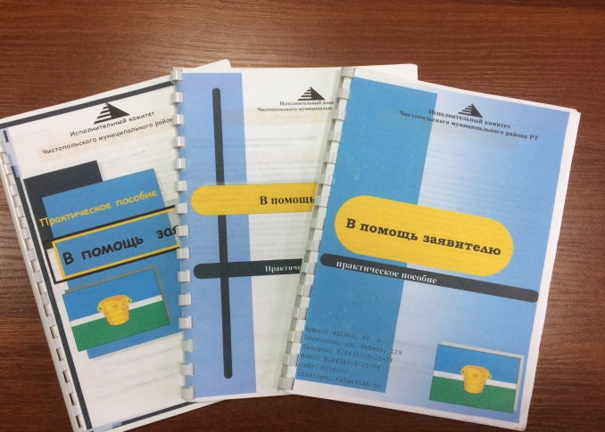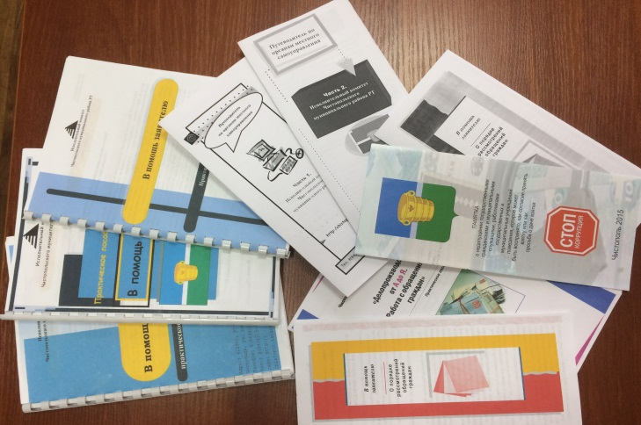
На официальном сайте района в раздел «Работа с обращениями» размещены буклеты и практическое пособие из серии «В помощь заявителю».

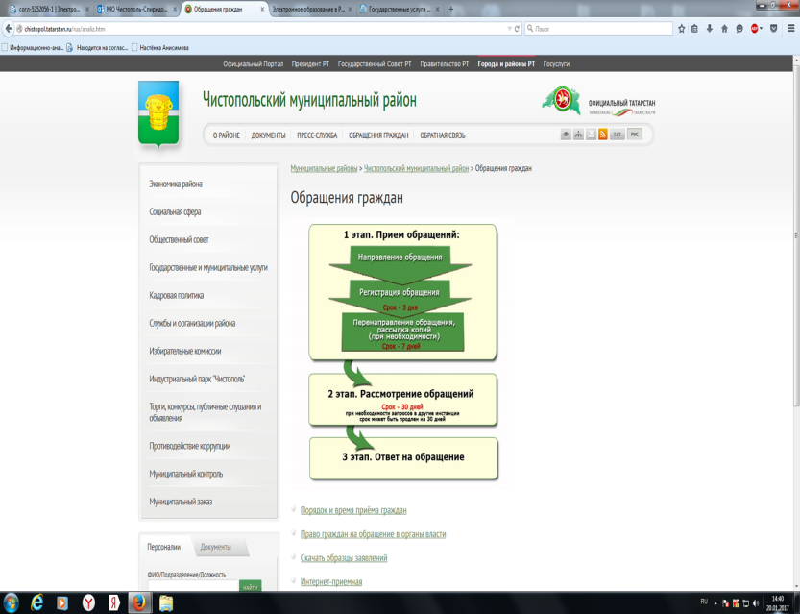

А также обеспечен доступ населения для подачи обращений через Интернет - приемную официального портала Правительства Республики Татарстан.

В структурных подразделениях Исполнительного комитета района, оказывающих услуги населению, имеются информационные стенды, где размещены информация об оказываемых услугах, регламенты, формы заявлений и справочные материалы. Перечень государственных и муниципальных услуг также размещен на официальном сайте муниципального района.
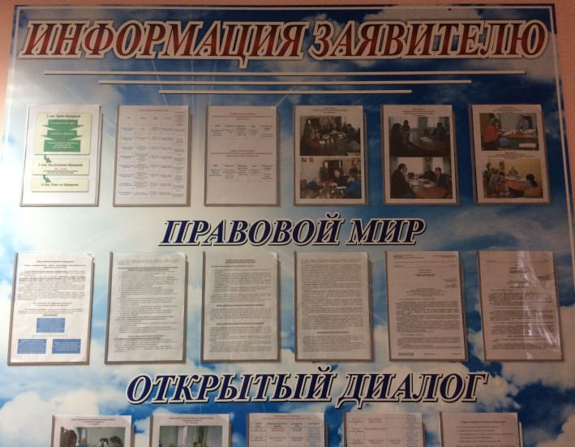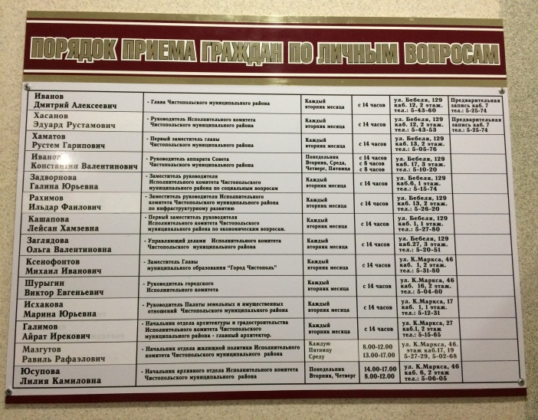
«Рекомендации по предупреждению нарушений законодательства о муниципальной службе и о противодействии коррупции» и доведены до всех муниципальных служащих. Рекомендации касаются вопросов конфликта интересов на муниципальной службе, обязанностей муниципального служащего, в рекомендациях приведены наиболее часто встречающиеся виды коррупции и список нормативно-правовой базы по вопросам противодействия коррупции;
Социальная реклама на улицах города Чистополь в первом полугодии не размещалась, однако, регулярно размещается на официальном сайте района и в средствах массовой информации.
Стенд с информацией о деятельности комиссии по координации работы по противодействию коррупции в Чистопольском муниципальном районе, в здании администрации, содержится в актуальном состоянии.

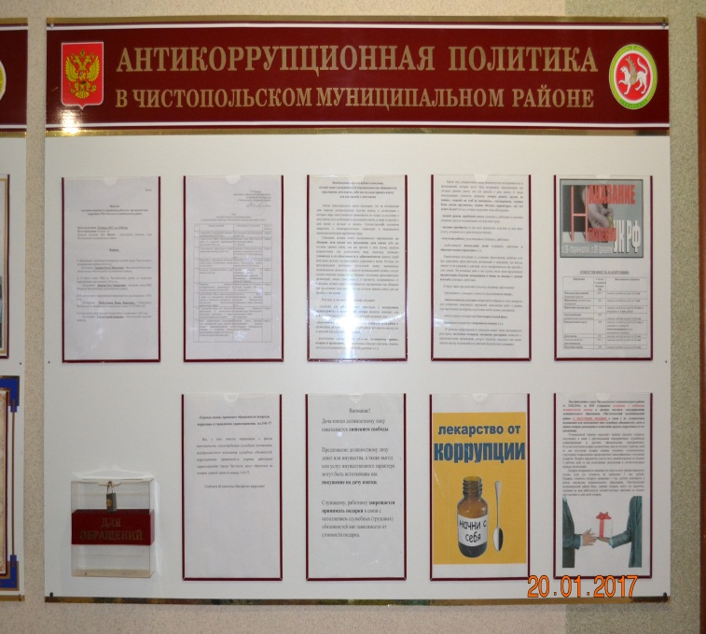

Е) Одной из мер по профилактике коррупции является формирование в обществе нетерпимости к коррупционному поведению. Деятельность органов местного самоуправления в этом направлении может осуществляться с использованием различных инструментов, но приоритетным направлением антикоррупционной пропаганды были и остаются средства массовой информации.
Официальный сайт Чистопольского муниципального района организован в соответствии с постановлением Кабинета Министров Республики Татарстан от 04.04.2013 № 225 «Об утверждении Единых требований к размещению и наполнению разделов официальных сайтов исполнительных органов государственной власти Республики Татарстан в информационно – телекоммуникационной сети «Интернет» по вопросам противодействия коррупции». Сайт обеспечивает прозрачность деятельности органов местного самоуправления Чистопольского муниципального района, соответствует утвержденным стандартам наполнения подразделов «Противодействие коррупции». Недостатки устраняются в кратчайшие сроки.
За первое полугодие 2019 года в районных средствах массовой информации размещено 52 материала на антикорупционную тематику. В их числе:
- 19 – в газете «Чистопольские известия» («Чистай хэбэрлэре»);
- 33 на официальном сайте газеты «Чистопольские известия» («Чистай хэбэрлэре») - «Чистополь-информ» и акаунтах в соцсетях газеты, в том числе 9 видеосюжетов.
На официальном сайте ЧМР размещено 18 статьей, которые так же, дублируются Вконтакте в группе "Чистополь-Online"
Следует учитывать, что для жителей муниципального района доступны все источники информации: районного, республиканского и федерального уровня. В связи, с этим недостаток освещения темы коррупции в местных изданиях может компенсироваться информацией, получаемой из федеральных и республиканских газет. Потребность населения в информации по данной тематике зависит и от уровня заинтересованности жителей, их отношения к антикоррупционной деятельности. Особый интерес вызвал у населения города и района публикации в СМИ о задержании за получение взятки руководителем Исполнительного комитета МО «Город Чистополь» Заиконникова А.Г.

Главу исполкома Чистополя по делу о взятке отправили под домашний арест
(Казань, 9 января, «Татар-информ», Елена Салахова). Ново-Савиновский районный суд Казани отправил под домашний арест главу исполкома Чистополя Александра Заиконникова.
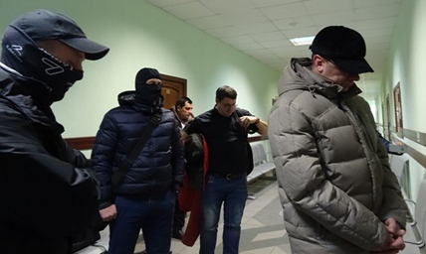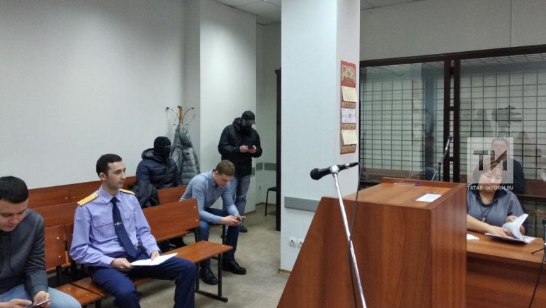
Источник: ИА Татар-информ
Руководитель исполкома пробудет под домашним арестом до 7 марта.
Ранее ИА «Татар-информ» сообщало, что, по версии следствия, исполком города Чистополя заключил муниципальные договора с компанией «Тесла» на уборку улиц и благоустройство города. Чтобы подписать акты о выполненных работах руководство компании заплатило Заиконникову 880 тысяч рублей.
В социальной сети Вконтакте, с целью активизации работы с населением, как в информационном, так и для обратной связи фунукционирует официальная страница муниципального район «Чистополь-онлайн». На 01.07.2019г. активных подписчиков более 1700 человек.

Ж) В реализации антикоррупционной политики задействованы такие общественные организации, как Совет ветеранов Чистопольского района, Чистопольский городской Совет студентов, Центр М-Ш ФООП ФОРПОСТ, Общественный Совет Чистопольского района, ВОО «Молодая Гвардия Единой России», Общественная организация кряшен г. Чистополя и Чистопольского района, общественные молодежные организации, Чистопольской городской общественной организации «Общество инвалидов Республики Татарстан».
Духовные служители двух основных конфессий - православия и ислама активно принимают участие в мероприятиях, проводимых в рамках реализации антикоррупционной политики.
В рамках выполнения Муниципальной программы «Реализация антикоррупционной политики в Чистопольском муниципальном районе на 2015-2021 годы» на 2019 год предусмотрены бюджетные средства в размере 48 000 рублей.

3) Работа кадровой службы (ответственных за профилактику коррупционных и иных правонарушений):
А) Какой – либо информации, послужившим поводом и основанием для осуществления проверки достоверности и полноты сведений о доходах, об имуществе и обязательствах имущественного характера муниципальных служащих ОМС ЧМР из правоохранительных и налоговых органов, от постоянно действующих руководящих органов политических партий, и зарегистрированных в соответствии с законом иных общероссийских, межрегиональных и региональных общественных объединений, не являющихся политическими партиями, от Общественной палаты Республики Татарстан в 2019 году не поступила.
Б) Рабочие места специалистов, ответственных за работу по профилактике коррупционных и иных правонарушений органов местного самоуправления района имеют доступ к базе налоговой службы (ЕГРЮЛ и ЕГРИП). Проведены проверки на предмет участия 7 претендентов на замещение должностей муниципальной службы, в управлении коммерческой организации, либо об их государственной регистрации в качестве индивидуальных предпринимателей по базе ЕГРЮЛ и ЕГРИП. В ходе проверок нарушений соблюдения муниципальными служащими требований к служебному поведению, предусмотренных законодательством о муниципальной службе в первом полугодии 2019 года не выявлено.
В первом полугодии 2019 году по результатам изучения предоставленных муниципальными служащими сведений о доходах, об имуществе и обязательствах имущественного характера за 2018 год, факты предоставления муниципальными служащими неполных и недостоверных сведений не выявлены.
Председателем комиссии по координации деятельности по противодействию коррупции в Чистопольском муниципальном районе было принято решение о закреплении ответственных лиц Совета за муниципальными образованиями Чистопольского муниципального района для оказания консультационной помощи при организации практической работы по приему Сведений о своих доходах, расходах, об имуществе и обязательствах имущественного характера, а также своих супруги (супруга) и несовершеннолетних детей.
В целях профилактики и недопущения в органах местного самоуправления аналогичных нарушений в 2019 году продолжена работа по оказанию муниципальным служащим и лицам, замещающим муниципальные должности консультативной помощи по вопросам противодействия коррупции.
При поступлении на муниципальную службу проводится тестирование на предмет знания требований законодательства РФ и РТ по противодействию коррупции, также собеседование для ознакомления по вопросам муниципальной службы, соблюдению муниципальным служащим требований к служебному поведению, предотвращению конфликта интересов, коррупционных правонарушений. Выдается печатный материал основных законов, памятка по вопросам противодействия коррупции для изучения и применения в работе.

4) Работа помощника главы муниципального района по вопросам противодействия коррупции
А) Организационные меры, принятые помощником за отчетный период по противодействию коррупции, в том числе:
За отчетный период помощником главы Чистопольского муниципального района по вопросам противодействия коррупции (далее помощник главы) подготовлены следующие материалы:
- в Министерство юстиции Республики Татарстан информация об исполнении мероприятий подпрограммы Информация об исполнении мероприятий государственной программы «Реализация антикоррупционной политики Республики Татарстан на 2015 – 2021 годы» по Чистопольскому муниципальному району за 1 и 2 кварталы 2019 года;
- в соответствии с постановлением Кабинета Министров Республики Татарстан от 10.06.2011 г. №463 «Об организации и проведении мониторинга эффективности деятельности органов исполнительной власти Республики Татарстан, территориальных органов федеральных органов исполнительной власти по Республике Татарстан, органов местного самоуправления муниципальных районов и городских округов Республики Татарстан по реализации антикоррупционных мер на территории Республики Татарстан» в Комитет Республики Татарстан по социально-экономическому мониторингу направлен мониторинг эффективности деятельности Чистопольского муниципального района по реализации антикоррупционных мер за 1 полугодие;
Подготовлены служебные записки на имя главы Чистопольского муниципального района:
- о рассмотрении вопроса приобретения программного продукта «Контур-Фокус» - сервис мгновенной проверки контрагентов;
- о вскрытии ящика для обращения граждан по вопросам противодействия коррупции, расположенный в здании Исполнительного комитета Чистопольского муниципального района по адресу: г. Чистополь, ул. Бебеля, дом 129;
- о том, что руководитель муниципального бюджетного учреждения «Центр молодежных (школьных) формирований по охране общественного порядка «Форпост» Чистопольского муниципального района Галиева Л.Н. на должность принята с 10.08.2011 года, заключила трудовой договор сама с собой (№1 от 10.08.2011г.) на 0,5 ставки педагогом дополнительного образования. Директор муниципального бюджетного учреждения «Центр военно-патриотической работы и подготовки допризывной молодежи «Ватан» Чистопольского муниципального района Хасанов Д.М. находится на должности с 31.03.2012года. С 02.05.2012 года Хасанов Д.М. принял себя на работу на 0,5 ставки методистом по совместительству в подростковом клубе «Батыр»;
- о анонимном письменном обращении, № АН-С-1688 от 26.12.2018г в отношении руководителя Исполнительного комитета Чистопольского муниципального района;
- о том, что руководитель муниципального казенного учреждения «Управление гражданской защиты Исполнительного комитета Чистопольского муниципального района» Титова М.В. фактически выполняет обязанности бухгалтера в этом же МКУ;
- о выполнении поручений Президента Республики Татарстан Р.Н. Минниханова от 26.03.2018 № вн-2136-МР и Премьер-министра Республики Татарстан А.В. Песошина от 27.03.2018 № 16116-АП, в части внесения изменений в Уставы муниципальных организаций (учреждений);
- о размещении ящика предназначенного для приема письменных обращений граждан по вопросам противодействия коррупции на первом этаже здания филиала ГБУ МФЦ по адресу: г. Чистополь, ул. Ф. Энгельса, д.152а;
- о проведении профилактических бесед с Дорофеевым А.Г.;
- об использовании муниципальных земель сельскохозяйственного назначения, расположенных на территориях муниципальных образований Чистопольского муниципального района;
- о ненадлежащем в хранении и эксплуатации автотранспорта, закрепленного за Советом и Исполнительным комитетом Чистопольского муниципального;
- о нецелесообразности фактического совмещения или внутреннего совместительства руководителем МКУ «Управление гражданской защиты Исполнительного комитета Чистопольского муниципального района» Титовой М.В. обязанности бухгалтера в этом же МКУ.
Помощником подготовлены поручения председателя комиссии по координации работы по противодействию коррупции в Чистопольском муниципальном районе руководителям муниципальных образований Чистопольского муниципального района:
- о закреплении ответственных лиц Совета за муниципальными образованиями Чистопольского муниципального района для оказания консультационной помощи при организации практической работы по приему Сведений о своих доходах, расходах, об имуществе и обязательствах имущественного характера, а также своих супруги (супруга) и несовершеннолетних детей;
- о проведении повторного тестирования муниципальных служащих принятых на службу до 01.10.2018г., на предмет знаний законодательства Российской Федерации в области противодействия коррупции;
- направлены письма-напоминания главам сельских поселений о необходимости предоставления реестров по актам реагирования правоохранительных и контрольно - надзорных органов для размещения на официальном сайте;
- проведен мониторинг информации о коррупционных проявлениях в деятельности должностных лиц органов местного самоуправления, размещенных в средствах массовой информации;
По инициативе помощника на комиссии по координации работы по противодействию коррупции в Чистопольском муниципальном районе были рассмотрены следующие вопросы:
- О несоблюдении замещающим должность муниципальной службы Заиконниковым А.Г. требований к должностному поведению;
- О работе Палаты земельных и имущественных отношений Чистопольского муниципального района по предоставлению в аренду и в собственность земельных участков и имущества находящегося в собственности Чистопольского муниципального района;
- О проводимых руководством ГАУЗ "Чистопольская ЦРБ" мероприятиях по формированию у работников учреждений здравоохранения негативного отношения к дарению (получению) подарков в связи с их должностным положением или в связи с исполнением ими должностных обязанностей.
- Реализация мероприятий, проводимых в учреждениях образования ЧМР, направленных на формирование антикоррупционного мировоззрения;
- О проводимой работе по противодействию коррупции среди работников и обучающихся ГАПОУ «Чистопольский многопрофильный колледж». Регулярно на заседаниях комиссии по координации работы по противодействию коррупции рассматриваются вопросы, нацеленные на укрепление финансово-бюджетной дисциплины, распоряжение муниципальным имуществом, размещение и исполнение муниципальных заказов. Так, за отчётный период на заседаниях комиссии рассмотрены следующие вопросы и приняты следующие управленческие решения:
1.Руководителям органов внутреннего и внешнего финансового контроля Чистопольского муниципального района (ФБП - Карманова Н.А., КСП – Гришина О.Н.):
а) обеспечить постоянный контроль в сфере закупок товаров, выполнения работ и услуг для муниципальных нужд в соответствии с законодательством РФ о контрактной системе;
б) принять меры по установлению личной заинтересованности руководителя заказчика, члена комиссии по осуществлению закупок, контрактного управляющего при заключении и исполнении контракта.
О проделанной работе проинформировать председателя комиссии до 01.07.2019г.
2.Руководителям органов местного самоуправления и муниципальных бюджетных учреждений Чистопольского муниципального района:
а) обеспечить исполнение ст.13.3. Федерального закона от 25 декабря 2008 года N 273-ФЗ «О противодействии коррупции»;
б) соблюдать лично и обеспечить соблюдение подчиненными муниципальными служащими и работниками Кодекс этики и служебного поведения. Своим личным поведением подавать пример честности, беспристрастности и справедливости, принимать меры по предупреждению коррупции среди подчиненных;
в) усилить контроль за поведением в служебное время подчиненных муниципальных служащих и работников;
г) с учетом должностных и функциональных обязанностей провести индивидуальные мероприятия с каждым муниципальным служащим и работником, направленные на неукоснительное соблюдение требований законодательства о противодействии коррупции, в том числе уведомления надлежащим образом об обращении с целью предложения взятки или склонения к совершению иных противоправных действий;
д) принять меры, направленные на выявление личной заинтересованности подчиненных муниципальных служащих и работников при исполнении ими должностных и функциональных обязанностей, которая приводит или может привести к конфликту интересов;
4. Помощнику главы по вопросам противодействия коррупции (Ефимов А.Т.):
а) организовать и провести с участием работников городской прокуратуры дополнительные занятия с муниципальными служащими, руководителями муниципальных бюджетных учреждений Чистопольского муниципального района об ответственности за совершение коррупционных правонарушений. Срок до 15.02.2019г;
б) провести тестирование всех муниципальных служащих, руководителей муниципальных бюджетных учреждений Чистопольского муниципального района на предмет знания требований законодательства РФ «О противодействии коррупции». Срок до 15.03.2019г;
5. Руководителям органов местного самоуправления и муниципальных бюджетных учреждений Чистопольского муниципального района:
- принять меры по недопущению нарушений в финансово-бюджетной сфере, исключению случаев нецелевого и неэффективного использования муниципальной собственности;
- принять дополнительные меры, направленные на своевременное выявление возможного возникновения и урегулирования возникшего в ходе служебной деятельности, конфликта интересов;
- принять дополнительные меры, направленные на своевременное и достоверное представление муниципальными служащими, лицами, замещающими муниципальные должности и должности руководителей муниципальных учреждений сведений о доходах, расходах, об имуществе и обязательствах имущественного характера. О поведенной работе проинформировать председателя комиссии не позднее 01.04.2019г.
6. Главному врачу ГАУЗ «Чистопольская ЦРБ (Мустафину Р.Р.) продолжить проведение системных мероприятий по снижению возникновения коррупционных проявлений в учреждениях здравоохранения, в том числе по формированию у работников учреждений здравоохранения негативного отношения к получению (дарению) подарков в связи с их должностным положением или в связи с исполнением ими должностных обязанностей, а также по предупреждению возникновения и урегулированию возникшего конфликта интересов, при выполнении должностных обязанностей.
Информацию о проведенных мероприятиях и достигнутых результатах представить председателю комиссии не позднее 20.12.2019г.
7. Руководителям и ответственным за профилактику коррупционных и иных правонарушений органов местного самоуправления (Хасанов Э.Р., Рахимов И.Ф. и Карманова Н.А.) тщательно изучить документы и внести представителю нанимателя предложения о целесообразности инициирования проверки достоверности и полноты представленных муниципальными служащими (Мамакова Г.И.- отдел ЗАГС ИК ЧМР, Маслова Ж.И. – ФБП ЧМР, Садиков Ф.М. и Долгова Е.В. - ИК МО «Город Чистополь») сведений о расходах.
Срок до 10.07.2019г.
8.Управлению образования Чистопольского муниципального района (Купцова О.В.) продолжить системную работу по антикоррупционному воспитанию школьников, направленных на воспитание (формирование) у школьников гражданской позиции в отношении коррупции. в том числе формах, как кружки, беседы, открытые уроки, классные часы, общешкольные линейки, секции, «круглые столы», конкурсы, викторины, конференции, акции антикоррупционной направленности, встречи с представителями органов муниципальной власти и правоохранительных органов. Информацию о проведенных мероприятиях представить председателю комиссии не позднее 12.12.2019г.
9.Руководителям образовательных учреждений ГАПОУ «Чистопольский многопрофильный колледж» (Еремеева О.А.), ГАПОУ «Чистопольское медицинское училище» (Лазарева Н.С.), ГАПОУ «Чистопольский сельскохозяйственный техникум» (Нуруллин А.А.), продолжить системную работу по антикоррупционному воспитанию студентов и учащихся, направленных на воспитание (формирование) у молодых людей гражданской позиции в отношении коррупции. Информацию о проведенных мероприятиях представить председателю комиссии не позднее 12.12.2019г.
Вся организационная работа: подготовка аналитических материалов, контроль за ходом подготовки выступлений, ведение протоколов заседаний комиссии, оформление протоколов заседаний и размещение итогов работы комиссии на официальном сайте муниципального района и на страницах СМИ и контроль исполнением ответственными лицами решений комиссии возложена на помощника главы по вопросам противодействия коррупции.
Помощником главы по вопросам противодействия коррупции организованы информирование и рассылка всех материалов, отражающих изменения в федеральном и региональном законодательстве в сфере противодействия коррупции руководителям органов местного самоуправления руководителям учреждений и структур ведомств, принимающих участие в противодействии коррупции.
Решением председателя комиссии по координации деятельности по противодействию коррупции в Чистопольском муниципальном районе №416 от 01.02.2019г. для оказания консультативной помощи при организации практической работы по приему сведений о доходах, расходах, об имуществе и обязательствах имущественного характера проведено закрепление ответственных лиц Совета за муниципальными образованиями Чистопольского муниципального района.
Выступления по вопросам соблюдения антикоррупционного законодательства:
20 февраля 2019 года в МКУ «Управление образования» на совещании руководителей образовательных организаций. Подробно ознакомил руководителей с Методическими рекомендациями по вопросам представления сведений о доходах, расходах, об имуществе и обязательствах имущественного характера и заполнения соответствующей формы справки (за 2018 год). А также отметил о необходимости усиления работы по противодействию коррупционных проявлений в сфере образования, необходимости участия в конкурсах по вопросам противодействия коррупции проводимых министерствами.
https://edu.tatar.ru/chistopol/roo/read-news/1980880 ;
20.02.2019 г. на совещания с главами сельских поселений Чистопольского муниципального района;
На заседании комиссии по координации работы по противодействию коррупции в Чистопольском муниципальном районе 11 января 2019г. на тему «О несоблюдении замещающим должность муниципальной службы Заиконниковым А.Г. требований к должностному поведению», 27 февраля 2019г. на тему: «Мониторинг исполнения Единых требований к размещению и наполнению разделов официальных сайтов органов местного самоуправления муниципальных районов и городских округов Республики Татарстан в сети «Интернет» по вопросам противодействия коррупции».

29 мая 2019г. на научно-практической конференции в Чистополе говорили о противодействии коррупции и общественном контроле.

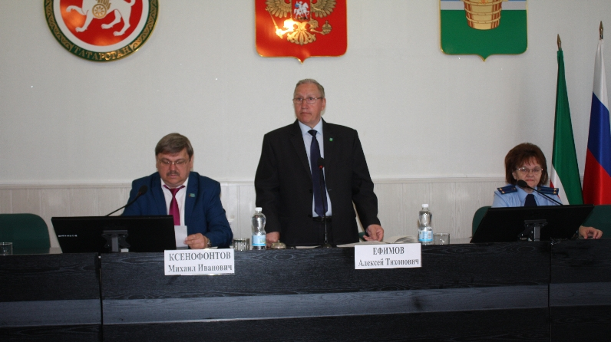

Б) Меры по противодействию коррупции, реализованные помощником за отчетный период, в том числе:
В целях сокращения условий для возникновения коррупции и совершенствования коррупционных правонарушений, помощник главы по вопросам противодействия коррупции координирует исполнение Муниципальной программы «Реализация антикоррупционной политики в Чистопольском муниципальном районе на 2015-2021 годы».
Помощник главы по вопросам противодействия коррупции ведёт приём граждан по вопросам противодействия коррупции; участвует в проведении мониторинга информации о коррупционных проявлениях в деятельности должностных лиц, размещённый в СМИ и содержащийся в поступающих обращениях граждан и юридических лиц; участвует и выступает на совещаниях по вопросам противодействия коррупции. Выполняет поручения главы муниципального района, в ходе выполнения поручений фактов коррупционного характера не выявлены.
Помощником главы по вопросам противодействия коррупции ведётся работа по осуществлению контроля по соблюдению антикоррупционного законодательства муниципальными служащими и лицами, замещающими муниципальные должности, ограничений, запретов и по исполнению обязанностей, установленных законодательством.
В целях сокращения коррупционных рисков среди кандидатов на замещение должностей муниципальной службы, помощником проводится разъяснительная работа с претендентами на замещение муниципальных должностей, и их тестирование на знание антикоррупционного законодательства РФ и РТ, оказывает консультативную помощь по заполнению справок о доходах, расходах, об имуществе и обязательствах имущественного характера. В первом полугодии 2019 года такие мероприятия проводились в отношении 7 претендентов на замещение муниципальных должностей. Всего индивидуальными беседами охвачено 47 муниципальных служащих.
За первое полугодие 2019 года проведено 1 заседание комиссии по соблюдению требований к служебному поведению муниципальных служащих, должностному поведению лиц, замещающих муниципальные должности, и урегулированию конфликта интересов в Совете Чистопольского муниципального района Республики Татарстан. Рассмотрено 2 уведомления муниципальных служащих об иной оплачиваемой работе.
Увольнений в связи с утратой доверия в органах местного самоуправления Чистопольского муниципального района не имеется.
На официальном сайте Чистопольского муниципального района можно задать вопрос, оставить обращения главе Чистопольского муниципального района РТ. Организован постоянно действующий телефон доверия в Совете Чистопольского муниципального района. В текущем году обращений не поступало.
В г. Чистополь по 7 адресам установлены почтовые ящики для обращений о фактах взяточничества, злоупотреблении служебным положением и других коррупционных преступлениях. Вскрытие ящиков производится в присутствии граждан, за отчетный период обращений не было. На приеме граждан обращений по вопросам, связанным с проявлениями коррупции в органах местного самоуправления Чистопольского муниципального района также не было.
В целях обеспечения общественного контроля за деятельностью по устранению нарушений законодательства со стороны должностных лиц органов местного самоуправления Чистопольского муниципального района на официальном сайте создан электронно-информационный реестр поступающих актов реагирования и результатов их исполнения. Согласно пункта 4 Постановления главы Чистопольского муниципального района от 11.12.12г. №142 «О принимаемых мерах по вносимым актам реагирования, поступающим от правоохранительных или контрольно-надзорных органов» ответственные лица органов местного самоуправления района за ведение работы с актами реагирования ежемесячно до 10 числа месяца, следующего за отчетным, представляют информацию по актам реагирования, поступающим от правоохранительных или контрольно-надзорных органов помощнику главы для ведения электронно-информационного реестра поступающих актов реагирования и поддержания его в актуальном состоянии. Реестр размещен на официальном сайте района.
Информация об актах реагирования по нарушениям законодательства в сфере противодействия коррупции, поступивших в органы местного самоуправления Чистопольского муниципального района за 2017 год (№02-9534 от 28.09.2017г.)
 | Количество актов реагирования о нарушениях законодательства в сфере противодействия коррупции | Принятые меры по итогам рассмотрения актов реагирования
Акты реагирования, поступившие в отношении муниципальных служащих | 24 | 24 муниципальных служащих (секретари Исполнительных комитетов сельских поселений) привлечены к дисциплинарной ответственности в виде замечания
Акты реагирования, поступившие в отношении лиц, замещающих муниципальные должности | не поступало
Акты реагирования, поступившие в отношении руководителей муниципальных организаций | 1 | Рассмотрено на заседании антикоррупционной комиссии Управления образования Исполнительного комитета ЧМР, 6 руководителей муниципальных организаций привлечены к дисциплинарной ответственности.
Сверка привлечения к юридической ответственности за совершение коррупционных правонарушений с Чистопольской городской прокуратурой проводится ежеквартально.
В) Работа по профилактике коррупции, проведенная помощником за отчетный период, в том числе:

В районе отводится большая роль профилактическим мероприятиям, направленным на формирование антикоррупционного мировоззрения, повышения общего уровня правосознания и правовой культуры учащихся образовательных организаций.
В общеобразовательных учреждениях на плановой основе проходили различные по содержанию и форме проведения мероприятия по антикоррупционной тематике: открытые уроки, классные часы, общешкольные линейки, «круглые столы», организация встреч с представителями правоохранительных органов, родительские собрания, участие в республиканских антикоррупционных конкурсах и другие. Помощник главы принял участие в мероприятиях:
16.05.19г. в МБОУ «СОШ №5» педагог дополнительного образования Герасимова Е.И. провела интерактивное занятие «Мы против коррупции». Занятие проходило в форме викторины с последующим обсуждением.
Мероприятие было нацелено на углубление теоретического уровня познания учащимися такого явления, как коррупция, причин возникновения, факторов, способствующих ее развитию, а также воспитание активной жизненной позиции, усвоение учащимися практических мер по борьбе с коррупцией. Всего 63 чел.
14.06.19 г. педагоги Рузанова Е.О. и Кротова О.С. на дворовой площадке провели квест «Скажем коррупции НЕТ!». Задания включали: разгадку ребусов, вопросы из истории борьбы с коррупцией в нашей стране, конкурс капитанов. Завершилось мероприятие раздачей брошюр, включающих информацию о борьбе с коррупцией. . Всего 37 чел.
Помощник главы по вопросам противодействия коррупции осуществляет прием граждан и в случае необходимости оказывает бесплатную юридическую и правовую помощь, как муниципальным служащим, так физическим и юридическим лицам. Юридическая помощь оказывается в форме устных консультаций и разъяснений действующего законодательства, оказания содействия гражданам в составлении документов правового характера.

5) Реализация иных мер, предусмотренных законодательством о противодействии коррупции.

В административные регламенты по предоставлению государственных и муниципальных услуг отделов и служб Чистопольского муниципального района постоянно, с учетом изменений в типовых административных регламентах, вносятся изменения. Все изменения проходят правовую экспертизу в Чистопольской городской прокуратуре. Всего разработано и утверждено 113 административных регламента и технологических схем, которые размещены на официальном портале Чистопольского муниципального района (http://chistopol.tatarstan.ru/rus/chistay-gos.uslugi.htm).
Информационные стенды, где размещены сведения об оказываемых услугах, регламенты, формы заявлений и справочные материалы, и иная информация структурных подразделений Исполнительного комитета района, оказывающих услуги населению, содержатся в актуальном состоянии.
Многофункциональный центр предоставления государственных и муниципальных услуг по принципу «одного окна», расположенный по адресу: г. Чистополь, ул. Ф.Энгельса, д.152а, функционирует с 2012 года. В МФЦ ведут прием также службы: фонд социального страхования, ЗАГС, отдел архитектуры, палата земельных и имущественных отношений, федеральная миграционная служба, отдел жилищной политики, архивный отдел, отдел опеки, Управление пенсионного фонда.
Чистопольский филиал ГБУ МФЦ предоставления государственных и муниципальных услуг в Республике Татарстан оказывает населению услуги по государственному кадастровому учету объектов недвижимости, государственной регистрации прав объектов недвижимости, предоставление сведений государственного кадастра недвижимости и Единого государственного реестра прав объектов недвижимости, принимает заявления на присвоение адресов объектам недвижимости (услуга Исполкома-отдел архитектуры), на приватизацию жилья (ПЗИО), производится регистрация в Единой системе идентификации и аутентификации- регистрация, подтверждение в ЕСИА (Министерство связи), ведется прием населения по предоставлению справок о наличии или отсутствии судимости (услуга МВД). С 15 марта принимаются заявления на выдачу, замену паспортов гражданина РФ на территории РФ (услуга ФМС). С 1 мая оказываются услуги по принятию заявлений на государственную регистрацию юридических лиц, физических лиц в качестве индивидуальных предпринимателей и крестьянских фермерских хозяйств (услуга налоговой инспекции), а также принимаются запросы о предоставлении сведений из ЕГРЮЛ и ЕГРИП. По соглашению с пенсионным фондом производится выдача гражданам справок о размере пенсий (иных выплат). Оказываются платные услуги по составлению договоров, деклараций и копирования документов. Расширен перечень услуг МВД-регистрационный учет граждан, прием заявлений на выдачу водительских удостоверений, выдача справок по административному наказанию за потребление наркотических средств.
В феврале текущего года в городе Чистополь открыт новое здание многофункциональный центр предоставления государственных и муниципальных услуг. Предоставление государственных и муниципальных услуг на базе Чистопольского филиала ГБУ МФЦ осуществляется с соблюдением установленных требований стандарта качества обслуживания и стандартам комфортности.
За 1 полугодие 2019 года Чистопольским филиалом ГБУ МФЦ оказано 39500 услуг. Доля граждан, имеющих доступ к получению государственных и муниципальных услуг по принципу «одного окна» по месту пребывания, в том числе в многофункциональных центрах предоставления государственных и муниципальных услуг, составляет 100%. Среднее число обращений представителей бизнес-сообщества в органы местного самоуправления Чистопольского муниципального района для получения одной услуги составляет 21 в месяц. В МФЦ обеспечен доступ для заявителей к региональному порталу услуг (посредством инфомата), а также доступ к Единому федеральному Порталу госуслуг (gosuslugi.ru).
В районе действует Административный регламент предоставления муниципальной услуги «Постановка на учет и зачисление детей в образовательные учреждения, реализующие основную общеобразовательную программу дошкольного образования (детские сады) в Чистопольском муниципальном районе РТ», который устанавливает порядок постановки на учет детей дошкольного возраста и зачисление их в образовательные учреждения, реализующие основную общеобразовательную программу дошкольного образования.
Обеспечивается поступление детей в ДОО в соответствии с электронной очередностью, с учетом внеочередного и первоочередного устройства детей в ДОО. Исключается возможность необоснованного перемещения по очереди детей. На 27.06.19 в ДОУ направлены 829 детей.
На 17.06.2019 на очереди зарегистрированы дети от 0 до 1 года – 189, от 1 до 3 лет – 461, от 3 до 7 лет – 68 детей. Итого 718.
Исключена возможность необоснованного перемещения по очереди.
Ведется мониторинг обращений граждан о проявлениях коррупции в сфере образования. В управлении образованием и образовательных учреждениях обеспечено функционирование телефонов «Доверия», Интернет-сайтов и других информационных каналов, позволяющих участникам образовательного процесса сообщить об известных им фактах коррупции, причинах и условиях, способствующих их совершению, размещены телефоны «горячей линии», установлены Ящики доверия. В Управлении образования осуществляется экспертиза обращений граждан, в том числе повторных, с точки зрения наличия сведений о фактах коррупции и проверки наличия фактов, указанных в обращениях:
За первое полугодие 2019 года поступило всего 62 обращения. Актуальными проблемами являются такие вопросы как увеличение абонентской оплаты за содержание в ДОУ. Поступило одно обращение от граждан о проявлениях коррупции в сфере дошкольного образования, информация не подтвердилась.

